1.以下关于统计含义的描述不正确的是（  ）。（单选题）

C.统计研究的是确定性关系

2.以产品的等级来衡量某种产品质量的好坏，则产品等级作为一种变量属于（    ）。（单选题）

C.分类变量

3.下列选项中，属于分类变量的是（    ）。（单选题）

C.产品品种

4.下列分组中按观测值类别分组的是（    ）。（单选题）

A.产成品按品种分组

5.下列选项中，属于分类变量的是（    ）。（单选题）

A.一个家庭资产的类型

6.在下列分组中，按照取值大小分组的是（    ）。（单选题）

C.家庭按照年消费水平分组

7.下列选项中，属于数值变量的是（    ）。（单选题）

D.年龄

8.按照连续变量的定义，（    ）一定不属于连续变量。（单选题）

A.分类变量

9.某机床厂要统计该企业的自动机床的产量和产值，在上述两个变量中（    ）。（单选题）

D.前者为离散变量，后者为连续变量

10.下列变量中，属于连续变量的是（    ）。（单选题）

A.人体的身高体重

11.下列属于数值变量的是（    ）。（单选题）

A.职工的工龄

12.下列属于离散变量的是（    ）。（单选题）

B.合格品数量

13.下列变量中，（    ）属于连续变量。（单选题）

B.雇员的年收入

14.下列变量中，（    ）属于分类变量。（单选题）

A.资产的类别

15.下列变量中，（    ）属于数值变量且属于连续变量。（单选题）

A.店铺每月的营业额

16.下列变量中，不属于离散变量的是（  ）。（单选题）

A.店铺每月的营业额

17.下列变量中，（    ）属于数值变量且属于离散变量。（单选题）

B.产量

18.下列变量中，（    ）属于数值变量且属于连续变量。（单选题）

A.工厂每月的总产值

19.下列变量中，（    ）属于分类变量。（单选题）

A.顾客的性别

20.下列属于时间序列数据的是（  ）。（单选题）

A.股票的每日收盘价

21.2010-2021年所有直辖市的GDP数据属于（）。（单选题）

C.面板数据

22.假设你是一家公司的数据分析员，下列数据来源中属于一手数据的是（  ）。（单选题）

D.在公司内部通过调查得到的数据

23.按随机原则进行抽样的抽样称为（    ）。（单选题）

D.概率抽样

24.（    ）是按照随机原则选择若干个体的一种调查方式。（单选题）

C.概率抽样调查

25.所谓（    ）是对统计调查对象整体的全部个体都进行调查。（单选题）

C.普查

26.（    ）是一种典型的全面调查。（单选题）

A.普查

27.工厂对生产的一批零件进行检查，通常采用（    ）。（单选题）

D.随机抽样调查

28.概率抽样调查所必须遵循的原则是（   ）。（单选题）

C.随机性

29.有一批灯泡共1000箱，每箱200个，现随机抽取20箱并检查这些箱中全部灯泡，此种检验属于（     ）。（单选题）

B.整群抽样

30.假设某地区有800家工业企业，要研究这些企业的产品生产情况，个体是（    ）。（单选题）

D.每一件工业产品

31.某地区有54家生产同种产品的公司，要了解它们的产品生产情况，则总体是（    ）。（单选题）

B.所有54家公司的产品

32.研究华东地区工业企业职工情况，则总体是（    ）。（单选题）

A.华东地区工业企业的全部职工

33.研究某一所中学学生期末成绩情况，则个体是（    ）。（单选题）

A.这所中学的每一个学生

34.（  ）描述了变量在不同观测值或不同观测值区间上出现的频数或频率。（单选题）

A.分布

35.（  ）表示从分布中概括出来的关键特征点，用来刻画数据的集中趋势、离散程度、分布形状。（单选题）

B.分布特征

36.（  ）是从总体中抽取的部分观测对象或元素构成的集合。（单选题）

C.样本

37.（  ）是满足特定目标的所有观测对象或要素的集合。（单选题）

D.总体

38.（  ）是总体中的每一个观测对象或要素。（单选题）

D.个体

39.使用Excel 完成数据汇总时，最常用的功能是（   ）。（单选题）

A.数据透视表功能

40.分组之后，每个组对应的观测值在数据中出现的次数称为是（ ）。（单选题）

A.频数

41.在制作统计分布表时，将各组的频数与个体总数的比值称为（ ）。（单选题）

B.频率

42.频数分布表中，落在某一特定类别的数据个数称为（ ）。（单选题）

A.频数

43.在制作数值变量的统计分布表时，第一步工作是（ ）。（单选题）

D.整理表格

44.分组时，组数设定的参考范围是（  ）。（单选题）

D.5-15组

45.组距是指每组的宽度，表示为每组变量值的（  ）。（单选题）

A.最大值和最小值之差

46.（  ）是指将原始数据、汇总数据或各种数据分析结果以图形的方式展示出来。（单选题）

C.数据可视化

47.在数据可视化中，绘图时常使用的是原始数据的是（  ）。（单选题）

B.散点图

48.为了描述2010-2020年我国居民恩格尔系数的变化趋势，适合采用的数据可视化方法是（  ）。（单选题）

D.折线图

49.对于未分组的原始数据，描述其分布特征的图形主要有（    ）。（单选题）

A.箱线图

50.在柱形图中，使用（  ）代表每个类别对应的数值（频数、频率或其他数值结果）。（单选题）

C.高度

51.在饼图中，使用圆内扇形（ ）表示数值大小。（单选题）

A.面积

52.为了描述某商场不同品牌牛奶的销售量情况，适合采用的数据可视化方法是（  ）。（单选题）

A.柱形图

53.散点图是描述（  ）变量之间关系的图形。（单选题）

B.两个

54.现在有关于两支球队的几项关键数据，为了横向对比两支球队的表现，适合采取的数据可视化方法是（  ）。（单选题）

D.雷达图

55.一家公司核心部门有三个，为了描述核心部门员工的性别分布，适合采用的数据可视化方法是（  ）。（单选题）

B.簇状柱形图

56.在下列时间序列图中，只包含趋势特征的是（ ）。（单选题）

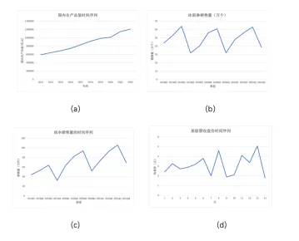

A.（a）

57.在下列时间序列图中，同时具有趋势特征和季节性特征的是（）。（单选题）

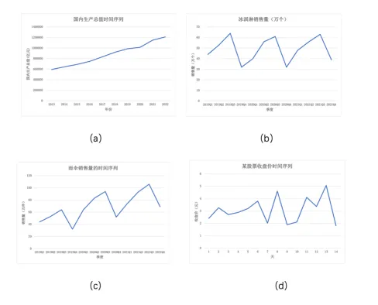

C.（c）

1.在直方图中，理论上采用矩形的（  ）表示各组的频数。（单选题）

C.面积

2.从全国选取了6个省市，为对比反映6个省市2020年居民人均可支配收入、居民人均消费支出和人均地区生产总值之间的关系，适合采用的数据可视化方法是（  ）。（单选题）

D.散点图

3.为了横向对比2019—2022年公司主要的财务指标数据，适合采用的数据可视化方法是（  ）。（单选题）

D.雷达图

4.在热力图中，用来反映变量取值变化规律的特征是（  ）。（单选题）

A.颜色

5.为了解消费者关于产品的体验评价，需要对在线评价数据进行描述分析，适合采用的数据可视化方法是（  ）。（单选题）

A.文字云

6.通过颜色冷暖来反映变量数值大小的一类图形是（  ）。（单选题）

B.热力图

7.在常见的分布特征中，（    ）是推断统计的关注焦点。（单选题）

C.均值

8.在对几组数据的离散程度进行比较时使用的统计量通常是（    ）。（单选题）

D.变异系数

9.当数据中存在异常值时，不适合用于度量变量分布特征的指标是（   ）。（单选题）

C.均值

10.总体均值反映了（    ）。（单选题）

A.数据的集中趋势

11.众数是指（    ）。（单选题）

C.出现次数最多的变量值

12.一组数据中出现次数最多的变量值是（    ）。（单选题）

C.众数

13.将变量各观测值按从小到大顺序排列，处于中间位置的数值是（    ）。（单选题）

D.中位数

14.现有一组数据如下，{1,4,5,8,8,8,5,7,3}，该组数据的众数是（    ）。（单选题）

B.8

15.现有一组数据如下，{1,2,5,8,8,14,5,9,3}，该组数据的最小值是（    ）。（单选题）

C.1

16.现有一组数据如下，{1,4,5,8,10,12,5,7,3}，该组数据的中位数是（    ）。（单选题）

A.5

17.现有一组数据如下，{1,4,5,8,8,9,5,7,3}，该组数据的最大值是（    ）。（单选题）

B.9

18.现有一组数据如下，{1,2,3,4,5}，该组数据的均值是（    ）。（单选题）

B.3

19.现有一组数据如下，{1,4,5,5,10,10,7,5}，该组数据的众数是（    ）。（单选题）

A.5

20.现有一组数据如下，{1,2,6,10,13,15}，该组数据的中位数是（    ）。（单选题）

B.8

21.已知总体容量为N，抽取了一个样本量是n的样本，则在样本方差的计算公式中，分母是（ ）。（单选题）

A.n-1

22.变异系数的计算结果是一个（  ）。（单选题）

A.相对数

23.某组数据的离散程度是指（  ）。（单选题）

B.该组数据的数值远离其中心值的趋势和程度

24.在常见分布特征中，用于刻画下四分位与上四分位之间差值的是（    ）。（单选题）

D.四分位差

25.在常见分布特征中，用于刻画最大值与最小值之间差值的是（    ）。（单选题）

A.极差

26.现有一组数据如下，{1,4,5,8,8,9,5,7,3}，该组数据的极差（    ）。（单选题）

B.8

27.现有一组数据如下，{1,2,5,7,10,13,15}，该组数据的极差是（    ）。（单选题）

B.14

28.反映分布相对于均值对称轴线的偏离方向和程度的指标是（    ）。（单选题）

B.偏度

29.在下列分布特征中，反映分布形状特征的是（    ）。（单选题）

A.偏度

30.对于右偏分布而言，在箱线图中，中位数更靠近（ ）的位置。（单选题）

B.下四分位数

31.对于对称分布而言，直方图的形状呈现（ ）特征。（单选题）

C.对称

32.现有一枚质地均匀的硬币，投掷一次，请问正面朝上的概率是（    ）。（单选题）

B.0.5

33.假设在一个不透明的袋中有5个球，其中白色的球有2个，红色的球有2个，黑色的球有1个。现在随机抽取一个球，请问被抽到的球是红色的概率是多少？（    ）（单选题）

C.0.4

34.假设在一个不透明的袋中有10个球，其中白色的球有5个，红色的球有2个，绿色的球有3个。现在随机抽取一个球，请问被抽到的球是白色的概率是多少？（    ）（单选题）

A.0.5

35.假设在一个不透明的袋中有4个质地均匀的小球。现在随机抽取1个球，任意一个小球被抽中的概率是（    ）（单选题）

A.0.25

36.假设在一个不透明的袋中有5个质地均匀的小球。现在随机抽取1个球，请问任意一个小球被抽中的概率是多少？（    ）（单选题）

C.0.2

37.连续型随机变量的变量值取值个数为（    ）。（单选题）

B.无限多个

38.当一个随机变量服从正态分布时，变量值取值个数为（    ）。（单选题）

B.无限多个

39.在以下描述中，服从正态分布的是（    ）。（单选题）

A.某一地区长期的年降水量

40.均值为0，方差为1的正态分布称为（    ）。（单选题）

C.标准正态分布

41.在正态分布中，变量的取值范围是（    ）。（单选题）

A.负无穷到正无穷

42.二分类变量的总体比例通过（    ）可以转化为总体均值（单选题）

B.0-1变换

43.总体方差的计算需要以（    ）为计算前提。（单选题）

A.总体均值

44.度量事件发生可能性的测量指标是（  ）。（单选题）

C.概率

45.在正态分布中，共有（  ）参数。（单选题）

A.2

46.（  ）是指以函数的形式描述随机变量所有可能结果和对应概率值之间的规律。（单选题）

B.概率分布

47.假设z服从标准正态分布，P(Z<-0.3)的计算结果等价于（  ）。（单选题）

B.P(Z>0.3)

48.用来描述样本分布特征的随机变量被称为是（）。（单选题）

A.统计量

49.下列属于集中趋势分布特征的是（    ）。（单选题）

B.均值

50.下列属于集中趋势分布特征的是（    ）。（单选题）

B.中位数

51.下列属于集中趋势分布特征的是（    ）。（单选题）

B.众数

52.下列属于离散程度分布特征的是（    ）。（单选题）

A.方差

53.下列属于离散程度分布特征的是（    ）。（单选题）

B.均值

54.在下列常见随机变量的概率分布中，属于离散随机变量分布的是（    ）。（单选题）

A.伯努利分布

55.在下列常见随机变量的概率分布中，属于离散随机变量分布的是（    ）。（单选题）

C.二项分布

56.请问下图中使用的数据可视化方法是（）。（单选题）

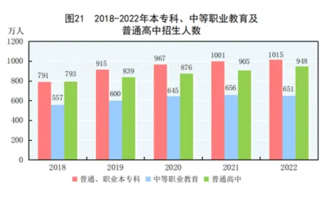

B.簇状柱形图

57.请问下图中使用的数据可视化方法是（）。（单选题）

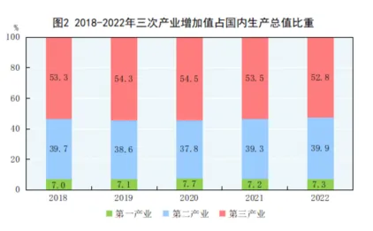

A.堆积柱形图

58.下面散点图显示的相关关系是（）。（单选题）

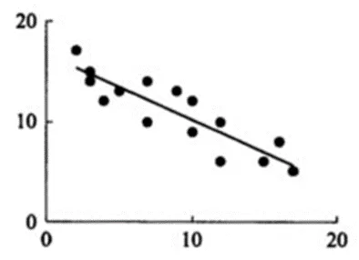

B.线性负相关

1.在下列常见随机变量的概率分布中，属于连续随机变量分布的是（ ）。（单选题）

C.指数分布

2.在下列常见随机变量的概率分布中，属于连续随机变量分布的是（ ）。（单选题）

A.F分布

3.从均值为100、标准差为10的总体中，抽出一个样本量为100的简单随机样本，样本均值的标准差等于（ ）。（单选题）

A.1

4.在点估计中，常用于估计总体均值的估计工具是（ ）。（单选题）

C.样本均值

5.在点估计中，常常用于估计总体比例的估计工具是（ ）。（单选题）

C.样本比例

6.统计学的基本理论建立在抽样基础上，具体指的是（ ）。（单选题）

A.简单随机抽样

7.根据中心极限定理的内容可知，样本均值服从的分布为（ ）。（单选题）

B.正态分布

8.在置信水平不变的条件下，要缩小置信区间长度，则（ ）。（单选题）

A.需要增加样本量

9.总体均值的置信区间等于样本均值加减估计误差，其中的估计误差等于所要求置信水平的临界值乘以（ ）。（单选题）

A.样本均值的标准差

10.下列说法中，表述正确的是（ ）。（单选题）

A.置信水平越大，估计的可靠性就越大

11.当样本量一定时，置信区间的宽度（ ）（单选题）

B.随着置信水平的增大而增大

12.置信系数表达了置信区间的（ ）。（单选题）

D.可靠性

13.在置信水平不变的条件下，要增大置信区间，则（ ）。（单选题）

B.需要减小样本量

14.在其它条件相同的情况下，95%的置信区间比90%的置信区间（ ）。（单选题）

A.要宽

15.根据一个具体样本求出的关于总体均值的95%置信区间，意味着（ ）。（单选题）

D.要么包含总体均值，要么不包含总体均值

16.点估计方法背后的理论依据是（ ）。（单选题）

A.大数定律

17.对总体参数提出某种假设，然后利用样本信息判断假设是否成立的过程称为（ ）。（单选题）

D.假设检验

18.在假设检验中，原假设和备择假设（ ）（单选题）

C.只有一个成立而且必有一个成立

19.下列几个数值中，假设检验的P值为（ ）时拒绝原假设的理由最充分。（单选题）

D.0.02

20.在假设检验中，显著性水平实质上代表的是（ ）。（单选题）

C.犯第一类错误的概率

21.下列属于结构相对数的是（ ）。（单选题）

A.恩格尔系数

22.下列属于比例相对数的是（ ）。（单选题）

B.人口性别比

23.通过将同类现象在同一时间、不同空间的指标数值进行对比，来分析不同空间之间的不平衡性的对比分析方法是（ ）。（单选题）

B.空间比较分析

24.一家企业2023年计划生产商品1 000件，实际完成 500件，按照计划完成度相对数的计算公式可得，产量的计划完成相对数是（ ）。（单选题）

C.0.5

25.（ ）是指根据现象之间的客观联系，将两个有联系的统计指标进行对比，反映研究对象的变化或差异。（单选题）

B.对比分析

26.如果想要了解2022年北京市和上海市经济发展水平的差异程度，适合的对比分析方法是（ ）。（单选题）

B.空间比较分析

27.如果想要了解一家公司2022年较2021年的经营变化情况，适合使用的对比分析方法是（ ）。（单选题）

A.动态对比分析

28.人均国内生产总值指标属于（ ）。（单选题）

D.强度相对数

29.销售价格指数中的同度量因素是（ ）。（单选题）

A.销售量

30.综合指数和平均指数的联系表现在（ ）。（单选题）

C.在一定权数条件下,两类指数间有变形关系

31.以个体指数为基础通过平均形式编制的总指数称为是（ ）。（单选题）

C.平均指数

32.以个体指数为基础进行加权平均进而编制的指数被称为是（ ）。（单选题）

A.平均指数

33.与拉氏指数计算结果一致的是（ ）。（单选题）

A.基期总值加权的算术平均指数

34.与帕氏指数计算结果一致的是（ ）。（单选题）

C.报告期总值加权的调和平均指数

35.下列属于商业活动中常见指数的是（ ）。（单选题）

C.义乌·中国小商品指数

36.当两个变量之间存在一种严格的、确定的、一一对应的关系时，这种关系称为（ ）。（单选题）

A.函数关系

37.当变量之间存在不确定的定量依存关系时，称其为（ ）。（单选题）

B.相关关系

38.年劳动生产率（千元）和工人工资(元)之间存在回归方程y=10+80x,这意味着年劳动生产率每提高一千元时,工人工资平均 （ ）。（单选题）

C.增加80元

39.在刻画两个变量的相关关系时，下列不属于常用工具的是（ ）。（单选题）

B.相关表

40.线性相关系数的取值范围是（ ）。（单选题）

A.[-1,1]

41.如果两个变量的线性相关系数计算结果是0.7，则说明二者之间可能存在（ ）。（单选题）

B.线性正相关

42.在相关表中，把一个变量分组并计算各组频数，另一个变量按对应关系计算平均值后制成的统计表称为（）。（单选题）

B.单变量分组相关表

43.在一元回归方程y=a+bx中，b被称为是（ ）。（单选题）

A.回归系数

44.在拟合优度检验中，判定系数的取值范围是（ ）。（单选题）

C.[0,1]

45.下列属于时点时间序列的是（ ）。（单选题）

A.年末总资产

46.按照时间顺序排列的一系列数据点的集合称为（ ）。（单选题）

C.时间序列数据

47.包含趋势或季节性或周期性成分的时间序列，属于（ ）。（单选题）

D.非平稳时间序列

48.平稳时间序列只包含（ ）成分。（单选题）

A.不规则性

49.基期为某一固定时期水平的发展速度是（ ）。（单选题）

A.定基发展速度

50.下列属于时点数列的是（ ）。（单选题）

D.某厂各年年初职工人数

51.按照时间先后顺序排列形成的关于某种现象平均水平的时间序列，属于（ ）。（单选题）

C.平均数时间序列

52.（ ）是时间序列中对应某个时期（或时点）的指标数值，反映社会经济现象在某个时期（或时点）实际达到的规模和水平。（单选题）

A.发展水平

53.一般将研究所关注的发展水平称为（ ）。（单选题）

B.报告期水平

54.一般将作为参考或基础的发展水平称为（ ）。（单选题）

A.基期水平

55.一般将不同时期的发展水平加以平均得到的平均数称为（ ）。（单选题）

A.平均发展水平

56.平均增长速度的计算方式是（ ）。（单选题）

B.平均发展速度-1

57.如图所示，示意图显示的相关关系是（）。（单选题）

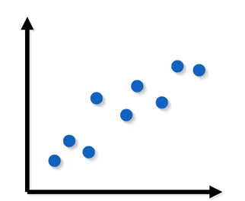

A.线性正相关

1.一手数据的主要包括（ ）。（多选题）

A.统计调查

B.实验

2.按照数据与时间的关系不同，统计数据分为（ ）。（多选题）

A.时间序列数据

B.横截面数据

C.面板数据

3.按照获取数据的途径不同，统计数据分为（ ）。（多选题）

A.观测数据

C.实验数据

4.下列属于统计应用场景的是（ ）。（多选题）

A.金融时间序列分析

B.财务分析

C.人工智能

D.生物医药

5.在统计调查中，获取数据的测量方法包括（ ）。（多选题）

A.电话调查法

C.观察法

D.网络调查法

6.下列属于非概率抽样的有（ ）。（多选题）

B.雪球抽样

C.判断抽样

7.下列属于非概率抽样的有（ ）。（多选题）

A.配额抽样

D.判断抽样

8.下列属于非概率抽样的有（ ）。（多选题）

A.方便抽样

D.雪球抽样

9.下列调查方法中，属于概率抽样的是（ ）。（多选题）

A.简单随机抽样

B.整群抽样

C.分层抽样

10.下列调查方法中，属于概率抽样的是（ ）。（多选题）

A.简单随机抽样

B.整群抽样

11.下列调查方法中，属于概率抽样的是（ ）。（多选题）

A.简单随机抽样

B.分层抽样

D.等距抽样

12.下列调查方法中，属于概率抽样的是（ ）。（多选题）

A.简单随机抽样

B.等距抽样

13.下列调查方法中，属于概率抽样的是（ ）。（多选题）

B.分层抽样

D.等距抽样

14.下列属于数据分析方法的是（ ）。（多选题）

A.回归分析

B.时间序列分析

C.指数分析

D.对比分析

15.关于随机原则的理解，下列说法正确的是（ ）。（多选题）

A.在抽取样本时，每个个体都有一定的机会被抽中并出现在样本中

B.每个个体被抽中的概率是已知的

C.随机性体现为抽样不由主观决定，也不等于随便抽取，而是由概率决定

D.按随机原则抽样是指总体中的每个个体都被赋予一个已知的概率值，再利用随机化程序抽取样本

16.下列属于描述性统计主要内容的是（ ）。（多选题）

A.数据可视化

B.制作统计分布表

C.计算概括性度量指标

17.下列属于推断性统计主要内容的是（ ）。（多选题）

A.参数估计

B.假设检验

18.下列属于常见数据分析软件的是（ ）。（多选题）

A.Excel

B.R

C.SPSS

D.Python

19.数据审核关注的主要问题包括（ ）。（多选题）

A.异常值

B.缺失值

C.逻辑错误

D.重复值

20.下列属于数据规范化方法的是（ ）。（多选题）

A.极差标准化

C.z得分标准化

21.数据分组的原则是（ ）。（多选题）

A.完备性

D.互斥性

22.在制作数值变量统计分布表时，组距的大小依赖于（ ）。（多选题）

A.一组数据的最大值

B.一组数据的最小值

C.设定的组数

23.在数据清洗环节，下列属于异常值检测方法的是（ ）。（多选题）

A.z得分法

B.箱线图法

C.3西格玛法

24.在数据汇总中，汇总计算的形式可以是（ ）。（多选题）

A.计数

B.求和

C.求占比

D.求平均

25.常用于分类变量的数据可视化方法包括（ ）。（多选题）

A.饼图

B.南丁格尔玫瑰图

D.柱形图

26.常用于数值变量的数据可视化方法包括（ ）。（多选题）

A.直方图

C.散点图

D.气泡图

27.应用数据可视化方法的注意事项包括（ ）。（多选题）

A.注意数据可视化的受众

B.图形设计要直观

C.图形的色彩风格统一

D.简洁地展示关键信息

28.在设计数据可视化作品时，下列属于特征参数的是（ ）。（多选题）

A.形状

B.颜色

C.宽度

D.大小

29.在分布特征中，（ ）可用于反映数据的形状特征。（多选题）

A.偏度

B.峰度

30.下列属于集中趋势特征度量指标的是（ ）。（多选题）

B.均值

D.中位数

31.下列属于集中趋势特征度量指标的是（ ）。（多选题）

B.中位数

C.众数

32.下列属于离散程度特征度量指标的是（ ）。（多选题）

A.方差

D.四分位差

33.下列属于离散程度特征度量指标的是（ ）。（多选题）

A.标准差

D.极差

34.下列说法正确的是（ ）。（多选题）

A.极差容易受到异常值影响

B.标准差的大小会受到数据本身数值大小的影响

C.标准差相同的两组数据的差异程度可能不同

35.关于标准差和方差，下列说法正确的是（ ）。（多选题）

A.标准差越大，表明各个观测值分布得越分散

B.方差越大，表明各个观测值分布得越分散

36.下列说法正确的是（ ）。（多选题）

B.中位数不受异常值影响

C.中位数和众数更加稳健

D.当数据呈现偏态分布时，中位数和众数的代表性更好

37.区间估计和点估计的理论核心是（ ）。（多选题）

A.中心极限定理

B.大数定理

38.在下列常见随机变量的概率分布中，属于离散随机变量分布的是（ ）。（多选题）

B.几何分布

C.二项分布

39.在下列常见随机变量的概率分布中，属于离散随机变量分布的是（ ）。（多选题）

A.泊松分布

B.二项分布

40.在下列常见随机变量的概率分布中，属于连续随机变量分布的是（ ）。（多选题）

A.指数分布

C.正态分布

41.在下列概率分布中，属于连续型随机变量分布的是（ ）。（多选题）

C.F分布

D.T分布

42.概率的三种定义方法分别是（ ）。（多选题）

A.古典概率

B.经验概率

C.主观概率

43.以下关于正态分布的描述正确的是（ ）。（多选题）

A.正态分布是对称分布

B.正态分布的均值等于中位数

D.正态分布有两个参数

44.按照考察范围不同，统计指数分为（ ）。（多选题）

A.个体指数

D.总指数

45.按照指数化指标的性质不同，统计指数分为（ ）。（多选题）

B.数量指标指数

C.质量指标指数

46.按照时间范围不同，统计指数分为（ ）。（多选题）

A.动态指数

D.静态指数

47.按照计算方法不同，统计指数分为（ ）。（多选题）

B.综合指数

C.平均指数

48.关于综合指数，下列说法正确的是（ ）。（多选题）

B.拉氏指数和帕氏指数的计算公式不同

C.在实际中数量指标指数多采用拉氏指数

D.在实际中质量指标指数多采用帕氏指数

49.按相关变量的多少，相关关系分为（ ）。（多选题）

A.单相关

B.复相关

50.按相关关系的方向，相关关系分为（ ）。（多选题）

C.正相关

D.负相关

51.按相关的程度，相关关系分为（ ）。（多选题）

A.完全相关

B.不相关

C.不完全相关

52.按原始数据是否分组，相关表可以分为（ ）。（多选题）

A.简单相关表

B.单变量分组相关表

C.双变量分组相关表

53.在一元回归方程y=a+bx中，b代表的含义是（ ）。（多选题）

B.直线的斜率

C.直线与x轴的交点

54.时间序列的成分主要包括（ ）。（多选题）

A.趋势

B.季节性

C.周期性

D.不规则性

55.按照时间序列数据观测值的表现形式不同，时间序列可以分为（ ）。（多选题）

A.绝对数时间序列

B.相对数时间序列

C.平均数时间序列

56.按照时间序列数据的变化趋势，时间序列可以分为（ ）。（多选题）

A.平稳时间序列

D.非平稳时间序列

57.在时间序列指标分析中，下列属于速度分析指标的是（ ）。（多选题）

A.发展速度

B.增长速度

58.在时间序列指标分析中，下列属于水平分析指标的是（ ）。（多选题）

A.平均发展水平

C.增长量

D.平均增长量

59.含趋势项的时间序列预测方法包括（ ）。（多选题）

C.线性趋势模型法

D.指数趋势模型法

60.平稳时间序列预测方法包括（ ）。（多选题）

A.指数平滑法

B.移动平均法

61.根据数据可视化结果，可以从图中可以得到的结论包括（）。（多选题）

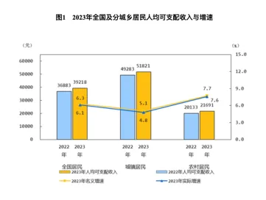

B.2023年城镇居民的可支配收入水平高于2022年的水平

C.相比城镇居民，2023年农村居民的可支配收入增速高

D.农村和城镇的可支配收入水平差距较大

62.根据数据可视化结果，可以从图中可以得到的结论包括（）。（多选题）

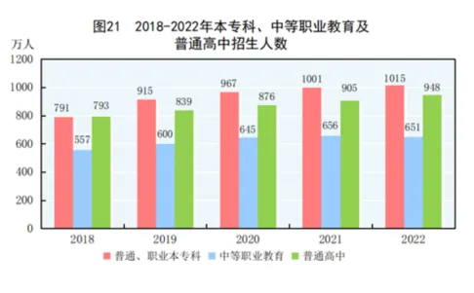

A.普通、职业本专科的招生人数逐年递增

B.普通高中的招生人数逐年递增

D.相比2021年，中等职业教育的招生人数在2022年出现回落

63.图中展示了2023年12月份居民消费价格的涨跌幅情况，下列描述正确的是（）。（多选题）

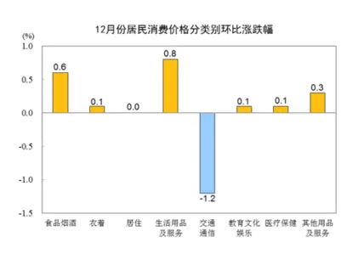

A.图中展示的是各类商品及服务价格环比变动情况

B.交通通信价格下降1.2%

C.食品烟酒类价格环比上涨0.6%

D.居住价格持平

1.从充满随机性的问题中找到有规律的确定性结论是统计关注的问题。（   ）（判断题）

A.正确

2.“年龄”变量中给出的具体数值属于观测值。（   ）（判断题）

A.正确

3.统计思维属于归纳逻辑。（   ）（判断题）

A.正确

4.总体和个体的概念是成对出现的，需要相互定义。（    ）（判断题）

A.正确

5.变量可以分为离散变量和连续变量，所有分类变量都是离散变量。（    ）（判断题）

A.正确

14人 82.4%

B.错误

3人 17.6%

答题数据分析 答对: 14 答错: 3 未答: 3 正确率: 82.35%

6.统计调查仅指对样本数据进行的抽样调查。（    ）（判断题）

B.错误

7.在调查灯泡和电池等产品的产品寿命时，由于试验过程具有破坏性，往往采用的调查方法是抽样调查。（    ）（判断题）

A.正确

8.在概率抽样中，一个样本是否将被抽中是不确定的。（    ）（判断题）

A.正确

9.普查和抽样调查的划分是以最后取得的数据是否完全来划分的。（    ）

（判断题）

B.错误

10.如果一个变量的变量值来自概率抽样调查，则称该变量为随机变量。（    ）

（判断题）

A.正确

11.在统计数据表中，既可能有分类变量也可能有数值变量。（    ）（判断题）

A.正确

12.按行连接是指当不同来源数据的变量相同，但个体信息不同时，将两个数据集进行上下连接。（ ）

（判断题）

A.正确

13.在制作统计分布表时，组数是唯一确定的。（ ）（判断题）

B.错误

14.在Excel中，需要在“数据透视表”——“分组选择”中通过设置生成统计分布表。（ ）（判断题）

A.正确

15.分类变量和数值变量适合的数据可视化方法相同（  ）。（判断题）

B.错误

16.饼图适合分类变量的类别个数非常少的情形。（  ）（判断题）

A.正确

17.气泡图适合展示三个变量之间的关系。（  ）（判断题）

A.正确

18.散点图既适合数值变量也适合分类变量。（   ）（判断题）

B.错误

19.数据可视化结果和数据分布特征之间并无联系。（   ）（判断题）

B.错误

20.极差是最大值与最小值的差值。（    ）（判断题）

A.正确

21.无论样本量n是奇数还是偶数，中位数的计算公式相同。（    ）（判断题）

B.错误

22.相比方差，标准差对实际数据的解释性更强。（  ）（判断题）

A.正确

23.变异系数消除了数值大小对标准差的影响。（  ）（判断题）

A.正确

24.箱线图和分布特征度量指标之间没有联系。（ ）（判断题）

B.错误

25.数据的标准差越大，在散点图上数据越分散。（  ）（判断题）

A.正确

15人 88.2%

B.错误

2人 11.8%

答题数据分析 答对: 15 答错: 2 未答: 3 正确率: 88.24%

26.对于左偏分布而言，直方图的特点是右侧有一个长的拖尾。（  ）（判断题）

B.错误

27.对于右偏分布而言，直方图的特点是右侧有一个长的拖尾。（  ）（判断题）

A.正确

28.正态分布经过标准化变换之后得到的分布是标准正态分布。（    ）（判断题）

A.正确

29.在正态分布中，涉及到的参数有四个。（    ）（判断题）

B.错误

30.总体分布的估计过程相比于总体分布特征的估计过程更加复杂。（    ）（判断题）

A.正确

31.样本均值的具体结果是由总体数据计算得到的。（    ）（判断题）

B.错误

32.样本均值的抽样分布是卡方分布。（    ）（判断题）

B.错误

33.在计算样本均值（统计量）的标准差过程中，需要用到样本量n。（    ）（判断题）

A.正确

34.样本量n不影响总体均值的区间估计结果。（    ）（判断题）

B.错误

35.样本量n影响总体均值的区间估计结果。（    ）（判断题）

A.正确

36.在假设检验中，P值就等于设定的显著性水平。（    ）（判断题）

B.错误

37.在假设检验中，可以使用P值来判断检验的结果。（    ）（判断题）

A.正确

38.随机试验产生的各种可能的结果称为随机事件。（ ）（判断题）

A.正确

39.随机变量是一个将随机试验结果一一对应到具体数值的函数。（   ）（判断题）

A.正确

40.统计量的抽样分布没有涉及到正态分布。（  ）（判断题）

B.错误

41.拉氏指数的同度量因素是固定在基期。（   ）（判断题）

A.正确

42.帕氏指数的同度量因素是固定在基期。（   ）（判断题）

B.错误

43.相关表是指根据两个变量的对应数值编成的统计表。（   ）（判断题）

A.正确

44.在散点图中，如果散点在一条曲线周围波动，则两个变量的相关关系是非线性相关。（   ）（判断题）

A.正确

45.相关表和散点图都可以从定量的角度判断两个变量之间是否存在相关关系。（）（判断题）

B.错误

46.线性相关系数会受异常值的影响。（  ）（判断题）

A.正确

47. 线性相关关系能体现变量之间的因果关系。（）（判断题）

B.错误

48.弱线性相关不一定表明变量之间没有关系。（  ）（判断题）

A.正确

49.在时间序列中，每个数据点的观测值只能是在一个具体时间点上的测量值。（）（判断题）

B.错误

50.时间序列反映了某个事物或某种现象随时间变化的发展规律。（  ）（判断题）

A.正确

51.季节性是指时间序列在一年内出现重复的周期性波动特征。（  ）（判断题）

A.正确

52.趋势是指时间序列中呈现出一种持续数年的、以较长时间为周期的反复波浪形上下震荡特征。（）（判断题）

B.错误

53.简单移动平均法是指将使用时间序列中最近k期的观测值计算的平均值作为下一期预测值的一种预测方法。（  ）（判断题）

A.正确

54.在指数平滑法中，平滑参数决定了早期观测值对预测结果的影响程度。（  ）（判断题）

A.正确

55.在指数平滑法中，平滑参数的数值越大，意味着对临近期的观测值赋予越大的权重。（  ）（判断题）

A.正确

56.在线性趋势模型预测法中，线性趋势模型是时间序列变量和时间t之间的一元回归模型。（  ）（判断题）

A.正确

57.帕氏指数的同度量因素是固定在报告期。（   ）（判断题）

A.正确

1.现有数据如下表所示，

请结合数据回答下列问题：综合题

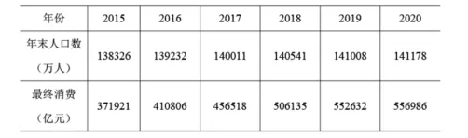

(1)现在需要使用数据可视化方法横向对比不同年份的年末人口数与最终消费，请选择适合的数据可视化方法（ ）。（单选题）

B.簇状柱形图

(2)年末人口数序列的极差等于（ ）。（单选题）

A.141178-138326

(3)最终消费序列的中位数等于（ ）。（单选题）

C.2017年的数值与2018年的数值的平均值

(4)2015-2020年最终消费的平均增长速度为（ ）。（单选题）

A.5√556986/371921

(5)表中展示的年末人口数和最终消费数据（）。（单选题）

C.前者是时点序列，后者是时期序列

2.现有数据如下表所示，请结合数据回答下列问题：综合题

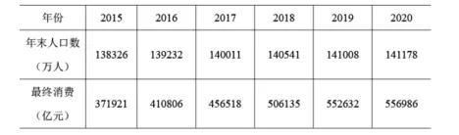

(1)现在需要使用数据可视化方法展示不同年份的年末人口数，适合的数据可视化方法是（ ）。（单选题）

B.柱形图

(2)年末人口数序列的极差等于（ ）。（单选题）

A.141178-138326

(3)最终消费序列的中位数等于（ ）。（单选题）

C.2017年的数值与2018年的数值的平均值

(4)根据变量的分类，年末人口数属于（ ）。（单选题）

B.数值变量

(5)表中展示的年末人口数和最终消费数据（ ）。（单选题）

C.前者是时点序列，后者是时期序列

3.现有2018-2022年国内生产总值数据如图1所示。

(1)2018-2022年国内生产总值时间序列数据属于（ ）。（单选题）

A.时期时间序列

(2)以2018年为基期，2022年国内生产总值的定基发展速度是（ ）。（单选题）

A.1210207/919281-1

(3)图中用于描述2018-2022年国内生产总值增长速度的数据可视化方法是（ ）。（单选题）

B.折线图

(4)在使用Excel计算定基发展速度时，会用到绝对引用符号，表示正确的是（ ）。（单选题）

A.$

(5)现在想要预测2023年的国内生产总值增长速度，适合采用的预测方法是（ ）。（单选题）

C.移动平均法

4.现有2018-2022年国内生产总值数据如图1所示。

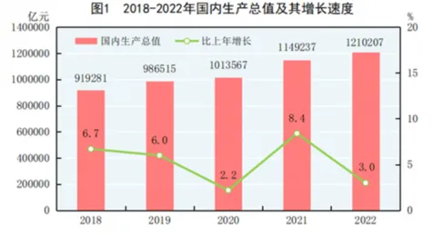

请结合图中数据回答下列问题：综合题

(1)图中用于描述2018-2022年国内生产总值的数据可视化方法是（ ）。（单选题）

B.柱形图

(2)图中用于描述2018-2022年国内生产总值增长速度的数据可视化方法是（ ）。（单选题）

C.折线图

(3)国内生产总值数据的极差等于（ ）。（单选题）

A.1210207-919281

(4)国内生产总值数据的中位数等于（ ）。（单选题）

A.2020年的数值

(5)从增长速度的数据结果可知，2018-2022年国内生产总值增长最慢的是（ ）。（单选题）

B.2020年

1.为了解学习者在线学习情况，课题研究组从某校本科生和专科生中分别各随机抽取了 1000人，调查每日在线学习时长(分钟)。根据调查数据计算度量指标，结果如下表所示：

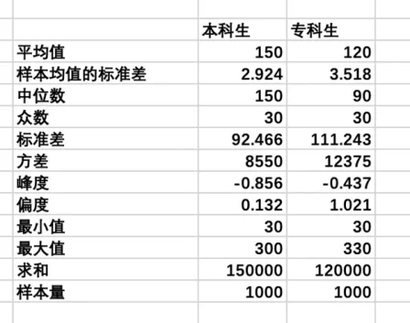

请结合数据结果回答下列问题：综合题

(1)在Excel中，计算均值的函数是（ ）。（单选题）

A.AVERAGE函数

(2)根据表格中的指标结果，本科生组和专科生组的极差分别是（ ）。（单选题）

A.270；300

(3)在95%置信水平下，计算本科生组关于总体均值的置信区间，估计误差的计算结果是（ ）。（单选题）

B.1.96\*2.924

(4)在表格中呈现的指标中，“样本均值的标准差”与“标准差”之间的关系是（ ）。（单选题）

B.样本均值标准差等于标准差除以根号n

(5)在Excel 中进行假设检验的计算时，计算P值会用到的函数是（）。（单选题）

A.CONFIDENCE.NORM函数

2.为了解某大型社区居民的收入水平，研究人员从全社区中随机抽取了300名居民，调查收入（元）。相关描述性度量指标的计算结果如下图所示：

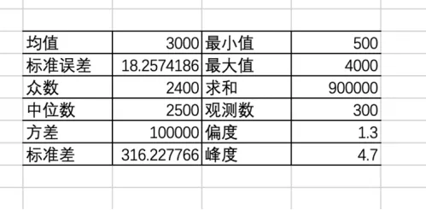

请结合数据结果回答下列问题：综合题

(1)案例中使用的抽样调查方法是（ ）。（单选题）

A.简单随机抽样

(2)从数据结果看，被调查居民的收入呈现（ ）。（单选题）

D.右偏尖峰分布

(3)在95%置信水平下，计算关于居民平均收入水平的置信区间，估计误差（保留两位小数）的结果是（ ）。（单选题）

A.1.96\*18.26

(4)有研究显示，该社区居民的平均收入水平等于2900元。现在需要利用假设检验方法验证这一结论是否正确，假设检验的拒绝域在（ ）。（单选题）

C.抽样分布的两侧

(5)有研究显示，该社区居民的平均收入水平等于2900元。现在需要利用假设检验方法验证这一结论是否正确，适合的检验统计量是（ ）。（单选题）

A.Z统计量

3.现有一组消费性支出和可支配收入的数据。为了探究两个变量之间的联系，基于Excel工具，使用相关分析方法和回归分析方法展开研究，结果如图所示。

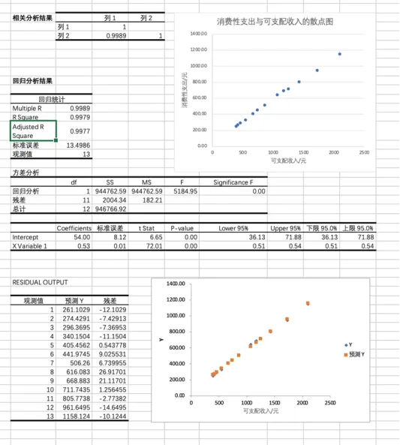

请结合分析结果回答下列问题：综合题

(1)从回归分析的Excel输出结果看，回归平方和的值是（ ）。（单选题）

B.944762.59

(2)从回归分析的Excel输出结果看，回归系数t检验的P值远远小于0，说明变量的显著性检验结论是（ ）。（单选题）

A.可支配收入对消费性支出的影响显著

(3)回归系数b估计值的含义是（ ）。（单选题）

D.可支配收入每增加1元，消费性支出平均增加0.53元

(4)已知新一期x的值是500，请预测相应的y，计算公式是（ ）。（单选题）

A.54+0.53\*500

(5)在Excel中，计算线性相关系数的函数是（）。（单选题）

C.CORREL函数

4.为了解学习者在线学习情况，课题研究组从某校本科生和专科生中分别各随机抽取了 1000人，调查每日在线学习时长(分钟)。根据调查数据计算度量指标，结果如下表所示：

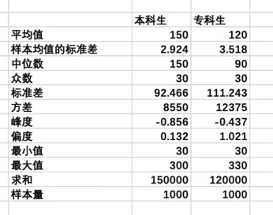

(1)每日在线学习时长变量属于（ ）。（单选题）

B.连续变量

(2)在Excel中，计算均值的函数是（ ）。（单选题）

B.AVERAGE函数

(3)仅观察方差和标准差的计算结果可知，本科生组的数据离散程度（ ）专科生组的数据离散程度。（单选题）

A.低于

(4)根据指标计算结果可知，两组数据的变异系数分别为（ ）。（单选题）

A.本科生组：92.466/150；专科生组：111.243/120

(5)在95%置信水平下，计算本科生组关于总体均值的置信区间，结果是（ ）。（单选题）

D.150±1.96×92.466/√1000

5.已知一家公司销售收入（万元）和广告费用（万元）的数据。为了探究两个变量之间的联系，基于Excel工具，使用回归分析方法展开研究，结果如图所示。

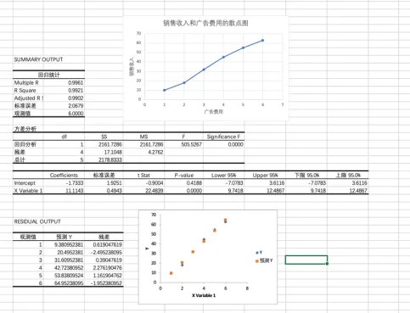

请结合分析结果回答下列问题：综合题

(1)从散点图中，可以得到的初步结论是（ ）。（单选题）

A.销售收入和广告费用之间大体呈现线性正相关关系

(2)从回归分析的Excel输出结果看，模型拟合优度检验中R平方的值是（ ）。（单选题）

B.0.9921

(3)从回归分析的Excel输出结果看，总离差平方和的值是（ ）。（单选题）

C.2178.8333

(4)从回归分析的Excel输出结果看，F检验的P值远远小于0，说明模型的显著性检验结论是（ ）。（单选题）

D.两个变量之间的线性关系显著

(5)回归系数b的估计值的含义是（ ）。（单选题）

B.每增加1万元的广告费用，销售收入平均增加11.1143万元

1.为了了解某产品的使用寿命情况，收集了同批次100个产品的使用寿命（小时）数据。现在使用描述性统计分析方法进行研究，相关结果如下图所示：

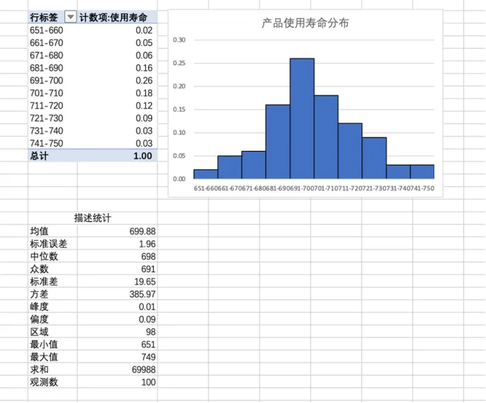

请回答下列问题：综合题

(1)员工年龄的变量类型是（ ）。（单选题）

A.数值变量

(2)在根据变量观测值进行分组时，第一步是（ ）。（单选题）

C.找到最大值和最小值

(3)从数据结果看，产品寿命分布呈现（ ）。（单选题）

D.右偏尖峰分布

(4)在95%置信水平下，计算关于产品平均使用寿命的置信区间，估计误差（保留两位小数）的结果是（ ）。（单选题）

A.1.96\*1.96

(5)在Excel 中进行假设检验的计算时，计算临界值会用到的函数是（）。（单选题）

C.NORM.S.INV函数

2.为了了解某产品的使用寿命情况，收集了同批次100个产品的使用寿命（小时）数据。现在使用描述性统计分析方法进行研究，相关结果如下图所示：

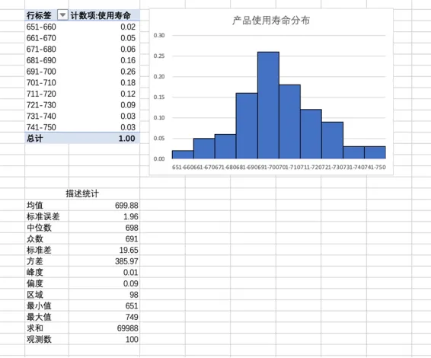

请回答下列问题：综合题

(1)员工年龄的变量类型是（ ）。（单选题）

A.数值变量

(2)在根据变量观测值进行分组时，第一步是（ ）。（单选题）

C.找到最大值和最小值

(3)从数据结果看，产品寿命分布呈现（ ）。（单选题）

D.右偏尖峰分布

(4)图中使用的数据可视化方法是（ ）。（单选题）

D.直方图

(5)在频率分布表中，根据结果可知，占比最多的寿命时长组是（ ）。（单选题）

C.691-700小时

3.已知某商场三种商品的销售资料，如下表所示，请根据表中信息回答问题。

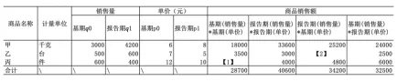

(1)表格中【2】位置上的计算结果是（）。（单选题）

B.4200

(2)根据表格数据计算拉氏价格指数，计算公式正确的是（ ）。（单选题）

C.32500/28700

(3)根据表格数据计算帕氏价格指数，计算公式正确的是（ ）。（单选题）

A.40600/34200

(4)根据表格数据计算拉氏销售量指数，计算公式正确的是（ ）。（单选题）

B.34200/28700

(5)根据平均指数与综合指数的关系，与基期总值加权的价格算术平均指数结果一致的是（ ）。（单选题）

A.拉氏价格指数